AutoCAD® Civil 3D® 2010

“Country Kit Danmark”

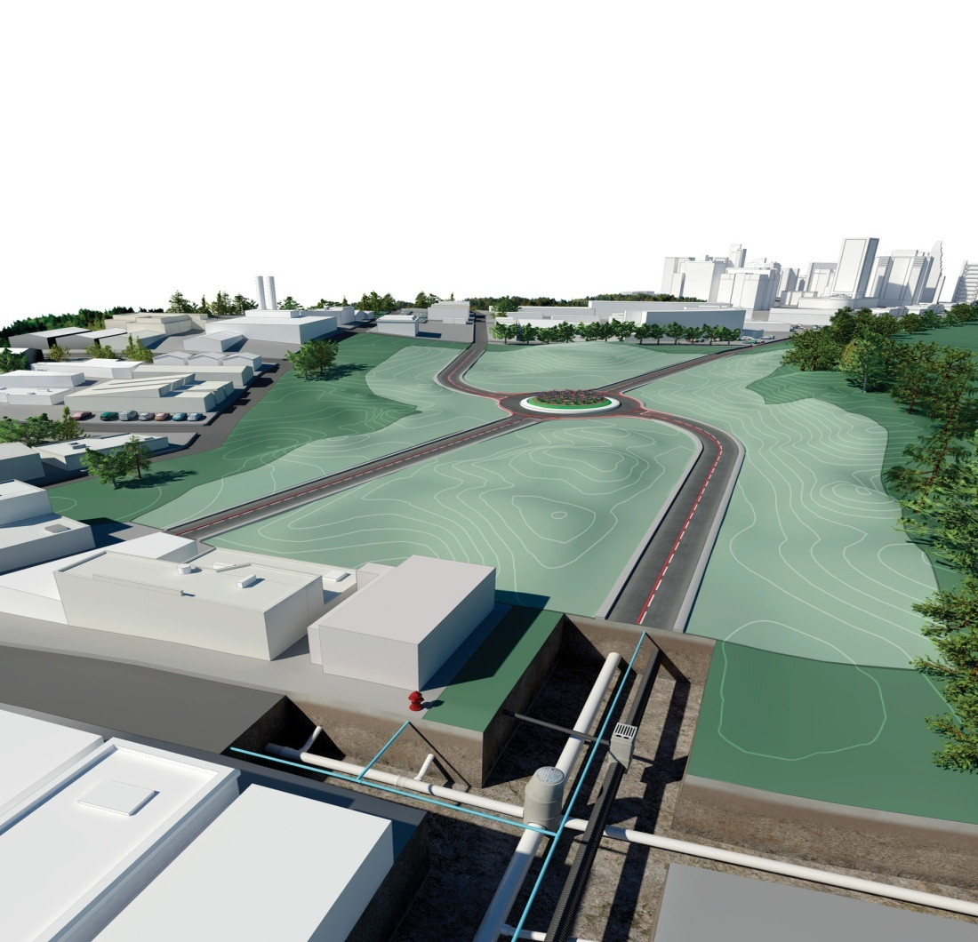

Formålet med dette dokument:

At beskrive generelle indstillinger af AutoCAD Civil 3D 2010 Country Kit for Danmark

Forfatter:

Jens Hallkvist, NTI CADcenter A/S

|  |  |
| --- | --- |
| Revision History | Status |
| Jan 12 2009 | Rev. 1 / JHL |
| Jan 23 2009 | Rev. 2 / JHL |
| Feb 3 2009 | Rev. 2.1 / JHL |

The Requirement Analysis Brief describes the general customer problem to be addressed It is used to present research findings and requirements and is an extension of Product Management’s ‘Market Requirements Document’ (MRD) It is used to help define the scope

**Helpful text appears in italics in this template.** **Delete all italicized comments in the template before you publish your RAB for review.**

Text in parentheses, such as (MRD Theme) are called Fields. Fields in Word allow you to enter a property once in a single place and have that text be kept consistent in the document. Properties are also visible and editable outside the documents in SharePoint. To set the value of a Field, go to File / Properties and use the SharePoint Properties

In order to update Fields, Select all (Ctrl – A ) and press the F9 key. Your text in Fields will update based on the Property value. Note you will also need to edit the Headers separately by double-clicking on them and performing the same action.

Indholdsfortegnelse

1 Generelt 4

1.1 Introduktion 4

1.2 indledning 4

2 Tekst 7

3 Skravering 8

4 Lag 9

5 Rapporter 11

6 Tegningsindstillinger 12

6.1 Object Layers 12

6.2 Ambient Settings 14

7 Objekt stilarter 19

7.1 Multi-purpose Styles 19

7.2 Points 26

7.3 Surfaces 28

7.4 Parcels 39

7.5 Grading 41

7.6 Alignments 44

7.7 Profiles 50

7.8 Sections 61

7.9 Pipe Networks 63

7.10 Corridors 66

7.11 Plan and Profile Sheets 75

7.12 Survey 76

8 Tool palette(s) 77

8.1 Tværprofiler 77

8.2 Material styles 77

8.3 Drawing symbols and (MV) Blocks 77

9 Pipe and Structure Catalogs 78

9.1 Spildevand 78

9.2 Regnvand 79

9.3 Fælles 80

9.4 Dræn 81

9.5 Labels 81

9.6 Tabel 82

10 Highway design check files - vejregler 83

11 Quantity Take Off 85

11.1 Introduktion til QTO 85

11.2 Indstillinger af QTO 85

12 Superelevation standards - overhøjde 87

13 Kryds - stilarter, navn og tværprofiler 88

# Generelt

## Introduktion

Dette dokument indeholder oversigt af alle indstillinger, som AutoCAD Civil 3D 2010 Country Kit Danmark består af.

Dette dokument indeholder følgende forkortelser:

* AutoCAD Civil 3D 2010 med Civil 3D
* AutoCAD Civil 3D 2010 Country Kit Danmark med CKD

## indledning

CKD består af bl.a. følgende mapper:

* **Template.** Mappe med template, der indeholder danske stilarter til Civil 3D objekter og labels.
* **_DK Pipes Catalog.** Mappe med Pipes filer, der korresponderer med Parts Lists stilarter fra template.
* **Plan Production.** Mappe med templates, der indeholder indstillinger til Plan Production.
* **Corridor Design Standards.** Mappe med fil, der indeholder indstillinger til superelevation af korridor modeller.
* **Quantities Reports.** Mappe med filer, der indeholder indstillinger til generering af rapporter af mængder for korridor modeller eller som dynamiske tabeller i den aktuelle tegning.
* **Toolbox.** Mappe med filer, der indeholder rapporter, som kan køres fra Toolbox fanen i egenskabsvinduet Toolspace.
* **Assemblies.** Mappe med tegninger, der indeholder assemblies (tværprofiler), der bl.a. kan åbnes fra Tool Palettes, eller som skal indgå i opret af kryds.
* **Pay Item Data.** Mappe med filer, der indeholder indstillinger til rapport af arealer og længder.

Toolspace er Civil 3D’s centrale egenskabsvindue, der bruges til styring af Civil 3D stilarter af objekter og tekster. Toolspace består, som udgangspunkt af to faner:

* **Prospector.** Bruges til indstilling af egenskaber, stilarter, m.m. for Civil 3D objekter og tekster.
* **Settings.** Bruges til generel indstilling af stilarter for Civil 3D.

### Prospector

Ethvert Civil 3D objekt har sin egen stilart, der styrer dets udseende og evt. tekster i tegningen. Det er fra fanen Prospector i Toolspace, at egenskaber, stilarter og kommandoer for alle Civil 3D objekter styres.

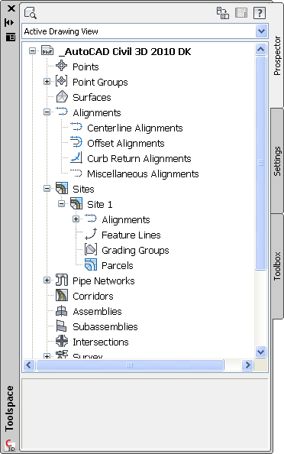

I Civil 3D findes følgende Civil 3D objekttyper:

* Punkter (Points og Point Group)
* Linier (Feature Lines)
* Terrænmodeller (Surfaces)
* Stationeringslinier (Alignments)
* Længde‐ og vejprofiler (Profiles)
* Vejmodeller og tværprofiler (Corridors og Sections)
* Ledninger (Pipes)
* Arealer (Parcels)
* Anlæg (Grading)
* Landmåling (Survey)
* Plan udtegning (View Frame Groups – Plan Production)
* Kryds (Intersections)

Fra fanen Prospector i Toolspace er det muligt at oprette, kopiere eller rette stilarter for Civil 3D objekter. For Civil 3D objekter gælder herudover, at tekster generes som dynamiske data i det omfang det ønskes. Bemærk, at evt. nye stilarter oprettet fra Prospector ikke automatisk gemmes i template til CKD. Det skal gøres manuelt med Drag and Drop.

### Settings

Civil 3D objekter får egne stilarter, når de oprettes i tegningen med en Civil 3D kommando. Stilarterne ligger som standard i template til CKD, som det anbefales at start Civil 3D med hver gang for netop at kunne oprette Civil 3D objekter med efter danske forhold fornuftigt udseende.

Indstilling af stilarter sker fra fanen Settings i Toolspace. Her kan nye stilarter oprettes eller

tilpasses. Bemærk, at nye eller tilpassede stilarter ikke automatisk gemmes i template til CKD. Det skal

gøres manuelt med Drag and Drop.



Endvidere, at ikke alle US eller UK stilarter er fjernet. Der findes i Danmark ikke standarder for lag og farver. Med hensyn til lag tildeles Civil 3D objekter standard Civil 3D lag, mens øvrige objekter ”lander” i lag 0.

### Farvevalg

Generelt for farvevalg gælder, at:

* **Rød farve.** Hovedsagligt anvendt til længdeprofiler, tværsnit og massediagram sammen med grå og sorte nuancer.
* **Sort.** Hovedsagligt anvendt til labels og tabeller indsat i tegningen.

På den måde er det hurtigt visuelt at skelne mellem plan, længdeprofiler, tværsnit og evt. dynamiske tabeller indsat i tegningen.

# Tekst

Tabel nedenfor lister anvendt tekst stilart.

|  |  |  |  |
| --- | --- | --- | --- |
| Text Style | Description | Font | Plotted Size |
| Standard |  | ISOCP | 1.5mm > 5.0mm |

Please quote the actual MRD item wording here. It should include the Personal Goal, Problem Statement, and Requirement(s).

# Skravering

Tabel nedenfor lister anvendte skraveringstyper.

|  |  |  |
| --- | --- | --- |
| Hatch Pattern Name | Description | Hatch Pattern File |
| SOLID | Anvendes til skravering af korridor elementer i Plan, specielle visninger i længdeprofil samt i tværsnit | Template |
| ANSI31 | Anvendes til specielle visninger fx ”Hatch” i længdeprofil og tværsnit | Template |

# Lag

Tabel nedenfor lister alle anvendte lag og udvalgte indstillinger.

|  |  |  |  |  |  |
| --- | --- | --- | --- | --- | --- |
| **Layer** | **On** | **Freeze** | **Lock** | **Color** | **Linetype** |
| 0 | True | False | False | white | Continuous |
| A-BLDG | True | False | False | white | Continuous |
| AHP | True | False | False | white | Continuous |
| Block amenity light columns | True | False | False | 50,50,50 | Continuous |
| Block amenity light glass | True | False | False | 200,200,200 | Continuous |
| Block tree concept canopy | True | False | False | white | Continuous |
| Block tree concept trunk | True | False | False | white | Continuous |
| C-ALIGN | True | False | False | white | DASHED |
| C-FLINE | True | False | False | 152 | Continuous |
| C-FLINE-PROF | True | False | False | 152 | Continuous |
| C-FLINE-SCTN | True | False | False | 152 | Continuous |
| C-HLP-KURVETEKST | True | False | False | blue | Continuous |
| C-PIPE-DRN | True | False | False | green | ACAD_ISO02W100 |
| C-PIPE-FLS | True | False | False | red | DASHED |
| C-PIPE-RGV | True | False | False | blue | Continuous |
| C-PIPE-SPV | True | False | False | red | Continuous |
| C-PIPE-STD | True | False | False | white | Continuous |
| C-PIPE-STD-LABL | True | False | False | white | Continuous |
| C-PIPE-STD-PROF | True | False | False | white | Continuous |
| C-PIPE-STD-SCTN | True | False | False | white | Continuous |
| C-PIPE-TABL | True | False | False | white | Continuous |
| C-PROP | True | False | False | white | Continuous |
| C-PROP-LABL | True | False | False | white | Continuous |
| C-PROP-LINE | True | False | False | magenta | Continuous |
| C-PROP-LINE-LABL | True | False | False | magenta | Continuous |
| C-PROP-TABL | True | False | False | white | Continuous |
| C-ROAD | True | False | False | white | Continuous |
| C-ROAD-ALG-LABL | True | False | False | white | Continuous |
| C-ROAD-ASSM | True | False | False | 40 | Continuous |
| C-ROAD-CORR | True | False | False | blue | Continuous |
| C-ROAD-INTS | True | False | False | white | Continuous |
| C-ROAD-INTS-LABL | True | False | False | white | Continuous |
| C-ROAD-LABL | True | False | False | white | Continuous |
| C-ROAD-PROF | True | False | False | white | Continuous |
| C-ROAD-PROF-LABL | True | False | False | white | Continuous |
| C-ROAD-SAMP | True | False | False | white | HIDDEN |
| C-ROAD-SAMP-LABL | True | False | False | white | HIDDEN |
| C-ROAD-SCTN | True | False | False | white | Continuous |
| C-ROAD-SCTN-CORR | True | False | False | blue | Continuous |
| C-ROAD-SCTN-LABL | True | False | False | white | Continuous |
| C-ROAD-SCTN-QTO | True | False | False | white | Continuous |
| C-ROAD-SCTN-SHET | True | False | False | white | Continuous |
| C-ROAD-SHAP | True | False | False | blue | Continuous |
| C-ROAD-SHAP-PATT | True | False | False | blue | Continuous |
| C-ROAD-TABL | True | False | False | white | Continuous |
| C-STRM-PIPE | True | False | False | white | Continuous |
| C-STRM-SCTN | True | False | False | white | Continuous |
| C-STRUCT-STD | True | False | False | white | Continuous |
| C-STRUCT-STD-LABL | True | False | False | white | Continuous |
| C-TOPO | True | False | False | white | Continuous |
| C-TOPO-GRAD | True | False | False | 94 | Continuous |
| C-TOPO-GRAD-FLIN | True | False | False | 152 | Continuous |
| C-TOPO-LABL | True | False | False | white | Continuous |
| C-TOPO-TABL | True | False | False | white | Continuous |
| DEFPOINTS | True | False | False | white | Continuous |
| Hjälplinje Nivåkurvtext | True | False | False | blue | Continuous |
| NOT-TABELL | True | False | False | green | Continuous |
| NOT-TABELL-RAM | True | False | False | green | Continuous |
| NOT-TABELL-RASTER | True | False | False | green | Continuous |
| NOT-TABELL-TEXT | True | False | False | green | Continuous |
| NOT-TABELL-TITEL | True | False | False | green | Continuous |
| PROFIL-DIAG | True | False | False | red | Continuous |
| PROFIL-RAM | True | False | False | red | Continuous |
| PROFIL-TEXT | True | False | False | red | Continuous |
| PROFIL-TICK | True | False | False | red | Continuous |
| PROFIL-TITL | True | False | False | red | Continuous |
| TERRAENKOTEPKT | True | False | False | white | Continuous |
| V-NODE | True | False | False | red | Continuous |
| V-NODE-TABL | True | False | False | white | Continuous |
| VAG-SHAPE-2D | True | False | False | red | Continuous |
| VAG-SHAPE-3D | True | False | False | 8 | Continuous |
| VAG-SHAPE-RASTER | True | False | False | 31 | Continuous |

# Rapporter

Tabel nedenfor lister alle Civil 3D DK rapporter.

|  |  |  |  |
| --- | --- | --- | --- |
| *Report Name* | *Description* | *Sample File Name* | *Priority* |
| *Alignment > Kurver* | Rapport på dansk med liste af kurver for valgt linjeføring |  |  |
| Alignment > Station og kurver | Rapport på dansk med liste af stationer og kurver for valgt linjeføring |  |  |
| Parcel > Arealer | Rapport på dansk med liste af parcel arealer |  |  |
| Parcel > Arealer til Excel… | Excel regneark af parcel arealer |  |  |
| Points > Punkter | Rapport på dansk med liste af kotepunkter |  |  |
| Points > Punkter til Excel… | Excel regneark af kotepunkter |  |  |
| Profile > PVI stationer | Rapport på dansk med liste af PVI punkter |  |  |
| Profile > Ver. Profiler til Excel… | Excel regneark af vertikale punkter |  |  |
| Ledningsnetværk > Ledninger | Rapport på dansk med liste af ledninger |  |  |
| Ledningsnetværk > Komponenter | Rapport på dansk med lister af komponenter |  |  |
| Ledningsnetværk > Ledninger og komponenter | Rapport på dansk med lister af ledninger og komponenter |  |  |
| Ledningsnetværk > Komponenter til Excel… | Excel regneark af komponenter |  |  |
| Surface > Information | Rapport på dansk af grundlæggende data for surface |  |  |
| Surface > Punkter til Excel… | Excel regneark af punkter, som definerer surface |  |  |

# Tegningsindstillinger

## Object Layers

Tabel nedenfor lister alle Civil 3D objekt lag.

|  |  |
| --- | --- |
| Object | Default Layer |
| Object | Layer |
| Alignment | C-ROAD |
| Alignment-Labeling | C-ROAD-LABL |
| Alignment Table | C-ROAD-TABL |
| Assembly | C-ROAD-ASSM |
| Building Site | A-BLDG |
| Corridor | C-ROAD-CORR |
| Corridor Section | C-ROAD-SCTN-CORR |
| Feature Line | C-FLINE |
| General Note Label | 0 |
| General Segment Label | 0 |
| Grading | C-TOPO-GRAD |
| Grading-Labeling | C-TOPO-LABL |
| Grid Surface | C-TOPO |
| Grid Surface-Labeling | C-TOPO-LABL |
| Interference | 0 |
| Intersection | C-ROAD-INTS |
| Intersection-Labeling | C-ROAD-INTS-LABL |
| Mass Haul Line | 0 |
| Mass Haul View | 0 |
| Match Line | 0 |
| Match Line-Labeling | 0 |
| Material Section | 0 |
| Material Table | 0 |
| Parcel | C-PROP |
| Parcel-Labeling | C-PROP-LABL |
| Parcel Segment | C-PROP-LINE |
| Parcel Segment-Labeling | C-PROP-LINE-LABL |
| Parcel Table | C-PROP-TABL |
| Pipe | C-PIPE-STD |
| Pipe-Labeling | C-PIPE-STD-LABL |
| Pipe and Structure Table | C-PIPE-TABL |
| Pipe Network Section | C-PIPE-STD-SCTN |
| Pipe or Structure Profile | C-PIPE-STD-PROF |
| Point Table | V-NODE-TABL |
| Profile | C-ROAD-PROF |
| Profile-Labeling | C-ROAD-PROF-LABL |
| Profile View | C-ROAD-PROF |
| Profile View-Labeling | C-ROAD-PROF-LABL |
| Sample Line | C-ROAD-SAMP |
| Sample Line-Labeling | C-ROAD-SAMP-LABL |
| Section | C-ROAD-SCTN |
| Section-Labeling | C-ROAD-SCTN-LABL |
| Section View | C-ROAD-SCTN |
| Section View-Labeling | C-ROAD-SCTN-LABL |
| Section View Quantity Takeoff Table | C-ROAD-SCTN-QTO |
| Sheet | C-ROAD-SCTN-SHET |
| Structure | C-STRUCT-STD |
| Structure-Labeling | C-STRUCT-STD-LABL |
| Subassembly | C-ROAD-ASSM |
| Surface Legend Table | C-TOPO-TABL |
| Survey Figure | 0 |
| Survey Network | 0 |
| Tin Surface | C-TOPO |
| Tin Surface-Labeling | C-TOPO-LABL |
| View Frame | 0 |

### Edit Drawing Settings…

Civil 3D objekt lag indstilles i Edit Drawing Settings… Figur nedenfor viser, hvor disse indstillinger findes.

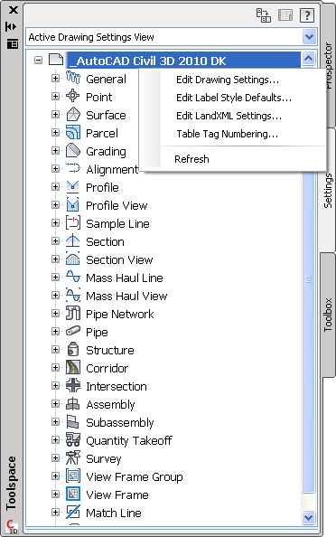

### Object Layers…

Figur nedenfor viser faneblad Object Layers, hvor indstillinger for Civil 3D objekt lag tilpasses.

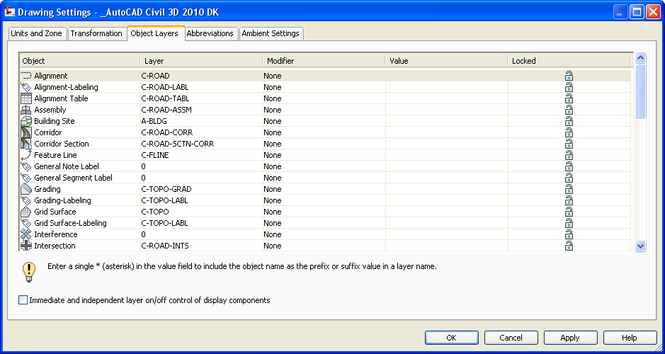

## Ambient Settings

Tabel nedenfor lister værdier for alle Civil 3D enheder.

|  |  |  |
| --- | --- | --- |
| **Property** |  | **Value** |
| General |  |  |
|  | Plotted Unit Display Type | decimal |
|  | Set AutoCAD Units | no |
|  | Save Command Changes to Settings | no |
|  | Show Event Viewer | yes |
|  | Show Tooltips | yes |
|  | Imperial to Metric conversion | Use International Foot |
|  | New Entity Tooltip State | on |
|  | Driving Direction | Right Side of the Road |
|  | Drawing Unit | meter |
|  | Drawing Scale | 0.500 |
|  | Scale Inserted Objects | yes |
|  | Independent Layer On | no |
|  |  |  |
| Labeling |  |  |
|  | Labeling Prompt Method | Command Line |
|  |  |  |
| Unitless |  |  |
|  | Precision | 3 |
|  | Rounding | round normal |
|  | Sign | sign negative '-' |
|  |  |  |
| Distance |  |  |
|  | Unit | meter |
|  | Precision | 3 |
|  | Rounding | round normal |
|  | Sign | sign negative '-' |
|  |  |  |
| Dimension |  |  |
|  | Unit | millimeter |
|  | Precision | 3 |
|  | Rounding | round normal |
|  | Sign | sign negative '-' |
|  |  |  |
| Coordinate |  |  |
|  | Unit | meter |
|  | Precision | 3 |
|  | Rounding | round normal |
|  | Sign | sign negative '-' |
|  |  |  |
| Grid Coordinate | |  |
|  | Unit | meter |
|  | Precision | 4 |
|  | Rounding | round normal |
|  | Sign | sign negative '-' |
|  |  |  |
| Elevation |  |  |
|  | Unit | meter |
|  | Precision | 3 |
|  | Rounding | round normal |
|  | Sign | sign negative '-' |
|  |  |  |
| Area |  |  |
|  | Unit | square meter |
|  | Precision | 2 |
|  | Rounding | round normal |
|  | Sign | sign negative '-' |
|  |  |  |
| Volume |  |  |
|  | Unit | cubic meter |
|  | Precision | 2 |
|  | Rounding | round normal |
|  | Sign | sign negative '-' |
|  |  |  |
| Speed |  |  |
|  | Unit | kilometer/hr. |
|  | Precision | 0 |
|  | Rounding | round normal |
|  | Sign | sign negative '-' |
|  |  |  |
| Angle |  |  |
|  | Unit | grad |
|  | Precision | 3 |
|  | Rounding | round normal |
|  | Format | decimal |
|  | Sign | sign negative '-' |
|  | Drop Decimal for Whole Numbers | no |
|  | Drop Leading Zeros for Degrees | yes |
|  |  |  |
| Direction |  |  |
|  | Unit | grad |
|  | Precision | 3 |
|  | Rounding | round normal |
|  | Format | decimal |
|  | Direction | short name |
|  | Capitalization | upper case |
|  | Sign | sign negative '-' |
|  | Measurement Type | North Azimuth |
|  | Bearing Quadrant | 1 - NE |
|  | Drop Decimal for Whole Numbers | no |
|  | Drop Leading Zeros for Degrees | yes |
|  |  |  |
| Lat Long |  |  |
|  | Unit | degree |
|  | Precision | 3 |
|  | Rounding | round normal |
|  | Format | DD° MM' SS.SS" (spaced) |
|  | Direction | prefix short name |
|  | Capitalization | upper case |
|  | Drop Decimal for Whole Numbers | no |
|  | Drop Leading Zeros for Degrees | yes |
|  |  |  |
| Grade |  |  |
|  | Precision | 3 |
|  | Rounding | round normal |
|  | Format | percent |
|  | Sign | sign negative '-' |
|  |  |  |
| Slope |  |  |
|  | Precision | 3 |
|  | Rounding | round normal |
|  | Format | rise:run |
|  | Sign | sign negative '-' |
|  |  |  |
| Grade/Slope | |  |
|  | Precision | 2 |
|  | Rounding | round normal |
|  | Format | rise:run |
|  | Sign | sign negative '-' |
|  |  |  |
| Station |  |  |
|  | Unit | meter |
|  | Format | station format |
|  | Precision | 3 |
|  | Rounding | round normal |
|  | Sign | sign negative '-' |
|  | Station Delimiter Character | plus sign '+' |
|  | Station Delimiter Position | 1+000 |
|  | Drop Decimal for Whole Numbers | yes |
|  | Drop Leading Zeros Right of Station Character | yes |
|  | Minimum Display Width | 0 |
|  |  |  |
| Transparent Commands | |  |
|  | Prompt for 3D Points | false |
|  | Prompt for Y before X | false |
|  | Prompt for Easting then Northing | false |
|  | Prompt for Longitude then Latitude | false |

### Edit Drawing Settings…

Civil 3D enheder indstilles i Edit Drawing Settings… Figur nedenfor viser, hvor disse indstillinger findes.



### Ambient Settings…

Figur nedenfor viser faneblad Ambient Settings, hvor indstillinger for Civil 3D enheder tilpasses.

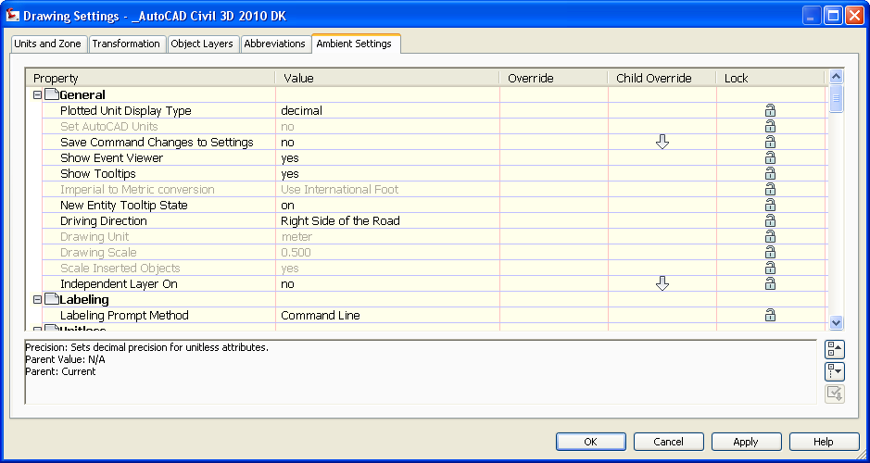

# Objekt stilarter

Alle Civil 3D objekt stilarter findes i template <_AutoCAD Civil 3D 2010 DK.dwt>. Alle Civil 3D objekter, hvor der ikke er sket tilpasning af stilart, er angivet med <Ingen>.

## Multi-purpose Styles

|  |  |  |  |
| --- | --- | --- | --- |
| Feature Line Styles | Description | Screen grab / DWF / DWG | Default |
| Basis Feature Line | Feature Line med farve 152 (blålig) og med linetype CENTER |  | Ja |

|  |  |  |  |
| --- | --- | --- | --- |
| Code Set Styles | Description | Screen grab / DWF / DWG | Default |
| Alle koder | Viser alle korridor elementer inklusiv markører |  | Ja |
| Alle koder uden markør | Viser alle korridor elementer uden markører |  |  |
| Alle koder uden markør [Hatch] | Viser alle korridor elementer uden markører med skravering ved visning i Top View |  |  |
| Alle koder uden markør [Viz] | Viser alle korridor elementer uden markører materialer til visualisering ved isometrisk visning og visual styles forskellig fra 2D Wireframe |  |  |

|  |  |  |  |
| --- | --- | --- | --- |
| Marker Styles | Description | Screen grab / DWF / DWG | Default |
| Basis | Point (rund ring) med magenta farve |  | Ja |
| Slukket | Ingen markør |  |  |

|  |  |  |  |
| --- | --- | --- | --- |
| Link Styles | Description | Screen grab / DWF / DWG | Default |
| <Ingen> |  |  |  |

|  |  |  |  |
| --- | --- | --- | --- |
| Shape Styles | Description | Screen grab / DWF / DWG | Default |
| Fortov | Skravering af fortov i forbindelse med Code Set Style Alle koder uden markør [Hatch] |  | Ja |
| Kantsten | Skravering af kantsten i forbindelse med Code Set Style Alle koder uden markør [Hatch] |  | Ja |
| Kørebane | Skravering af kørebane i forbindelse med Code Set Style Alle koder uden markør [Hatch] |  | Ja |
| Terræn | Skravering af terræn (cut og fill) mellem korridor model og eksisterende terræn i forbindelse med Code Set Style Alle koder uden markør [Hatch] |  | Ja |

|  |  |  |  |
| --- | --- | --- | --- |
| Slope Pattern Style | Description | Screen grab / DWF / DWG | Default |
| Skråningssignatur | Skråninger vises med gul farve |  | Ja |

|  |  |  |  |
| --- | --- | --- | --- |
| Multi-purpose Label Styles | Description | Screen grab / DWF / DWG | Default |
| Note |  |  |  |
| <Ingen> |  |  |  |
| Line |  |  |  |
| <Ingen> |  |  |  |
| Curve |  |  |  |
| <Ingen> |  |  |  |
| Marker |  |  |  |
| <Ingen> |  |  |  |
| Link |  |  |  |
| <Ingen> |  |  |  |
| Shape |  |  |  |
| <Ingen> |  |  |  |

|  |  |  |  |
| --- | --- | --- | --- |
| Projection Styles | Description | Screen grab / DWF / DWG | Default |
| <Ingen> |  |  | Ja |

## Points

|  |  |  |  |
| --- | --- | --- | --- |
| User Defined Attribute Classifications | Description | Screen grab / DWF / DWG | Default |
| <Ingen> |  |  |  |

|  |  |  |  |
| --- | --- | --- | --- |
| Point Styles | Description | Screen grab / DWF / DWG | Default |
| <Ingen> |  |  |  |

|  |  |  |  |
| --- | --- | --- | --- |
| Point Label Styles | Description | Screen grab / DWF / DWG | Default |
| Kode | Viser kun kode (Raw Description) |  |  |
| Kote | Viser kun kote (Point Elevation) |  |  |
| Nummer | Viser kun nummer (Point Number) |  |  |
| Nummer m. kode og kote | Viser nummer, kote og kode |  |  |

|  |  |  |  |
| --- | --- | --- | --- |
| Description Key Sets | Description | Screen grab / DWF / DWG | Default |
| Nummer | Eksempel på Description key Sets |  |  |

|  |  |  |  |
| --- | --- | --- | --- |
| Point Table Styles | Description | Screen grab / DWF / DWG | Default |
| Koordinater | Tabel viser nummer, kode, koordinater og kote for udvalgte kotepunkter |  |  |

## Surfaces

|  |  |  |  |
| --- | --- | --- | --- |
| Surface Styles | Description | Screen grab / DWF / DWG | Default |
| Afvandingsområde | Viser surface vandskel  Områder beksrives med tekst (label) |  |  |
| Cut og Fill (TIN Volume) | Viser surface med 2 farver og anvendes til Cut og Fill planer (TIN Volume surface)  Farver tilpasses i Surface Properties > Definition, hvor oprettes to kote intervaller med kote 0 som skæringsniveau  Kote i sådanne TIN Volume surfaces er relative koter. |  |  |
| Farver (1 m) | Viser surface med 4 farver |  |  |
| Grid (25 m) | Viser surface med grid på 25 m i X og Y retning |  |  |
| Grid (25 m) som overdrivelse | Viser surface med grid på 25 m i X og Y retning, men med 10 x overdrivelse i Z (kote) |  |  |
| Grid (50 m) | Viser surface med grid på 50 m i X og Y retning |  |  |
| Grid (50 m) som overdrivelse | Viser surface med grid på 50 m i X og Y retning, men med 10 x overdrivelse i Z (kote) |  |  |
| Grid (100 m) | Viser surface med grid på 100 m i X og Y retning |  |  |
| Grid (100 m) som overdrivelse | Viser surface med grid på 100 m i X og Y retning, men med 10 x overdrivelse i Z (kote) |  |  |
| Kurver (0.25 m) | Viser surface som højdekurver med 25 cm og farver rød/grøn |  |  |
| Kurver (½ m) | Viser surface som højdekurver med ½ m og farver rød/grøn |  |  |
| Kurver (½ m) med hældninger | Viser surface med forskellige farver efter størrelse på hældninger |  |  |
| Kurver (½ m) med hældningspile | Viser surface som højdekurver med ½ m og farver rød/grøn plus pile for hældningerne |  |  |
| Kurver (½ m) som baggrund | Viser surface som højdekurver med ½ m og grå farver |  |  |
| Kurver (2½ m) | Viser surface som højdekurver med 2½ m for farver rød/grøn |  |  |
| Net og punkter | Viser surface punkter og linier (trekanter) |  |  |
| Slukket | Viser surface grænser  Gælder både plan og model |  |  |
| Slukket (uden grænser) | Viser ikke surface  Gælder både plan og model |  |  |

|  |  |  |  |
| --- | --- | --- | --- |
| Surface Label Styles Name/Type | Description | Screen grab / DWF / DWG | Default |
| Contour |  |  |  |
| Højdekurver | Viser ækvidistance (højdekurvers koter)  Gælder for spot og interval |  |  |
| Slope |  |  |  |
| Hældning i procent | Viser hældning I procent for et spot |  |  |
| Hældning i promille | Viser hældning I promille for et spot |  |  |
| Spot Elevation |  |  |  |
| Punkthøjde | Viser kote  Gælder både et spot og herfra/hertil |  |  |
| Watershed |  |  |  |
| Afvandingsområde | Viser tekst (label) for type af område  Fx om området (defineret af vandskel) er totalt afvandet |  |  |

|  |  |  |  |
| --- | --- | --- | --- |
| Surface Table Styles Name/Type | Description | Screen grab / DWF / DWG | Default |
| Direction |  |  |  |
| Min og max tegning |  |  |  |
| Elevation |  |  |  |
| Min og max højde |  |  |  |
| Slope |  |  |  |
| Min og max hældning |  |  |  |
| Slope Arrow |  |  |  |
| Hældningspil |  |  |  |
| Contour |  |  |  |
| Min og max højdekurver |  |  |  |
| Watershed |  |  |  |
| Afvandingsområde |  |  |  |
| User Defined Contour |  |  |  |
| Ekstra højdekurver |  |  |  |

## Parcels

|  |  |  |  |
| --- | --- | --- | --- |
| User-Defined Attributes | Description | Screen grab / DWF / DWG | Default |
| <Ingen> |  |  |  |

|  |  |  |  |
| --- | --- | --- | --- |
| Parcel Styles | Description | Screen grab / DWF / DWG | Default |
| Ejendom | Viser parcel med grøn farve |  |  |
| Område | Viser område med lilla farve |  |  |

|  |  |  |  |
| --- | --- | --- | --- |
| Parcel Label Styles | Description | Screen grab / DWF / DWG | Default |
| Area |  |  |  |
| Betegnelse | Viser nummer på parcel I rund cirkel |  |  |
| Betegnelse og areal | Viser nummer og areal på parcel I rund cirkel |  |  |
| Område | Viser nummer for område/areal I firkant |  |  |
| Line |  |  |  |
| Ejendom | Viser længde og retning for linier |  |  |
| Curve |  |  |  |
| Kurver | Vise længde og radius for kurver |  |  |

|  |  |  |  |
| --- | --- | --- | --- |
| Parcel Table Styles | Description | Screen grab / DWF / DWG | Default |
| Line |  |  |  |
| <Ingen> |  |  |  |
| Curve |  |  |  |
| <Ingen> |  |  |  |
| Segment |  |  |  |
| <Ingen> |  |  |  |
| Area |  |  |  |
| Ejendom | Viser I tabel nummer på parcel, samt areal og alle længder for linier/kurver, som er med til at definere parcel |  |  |

## Grading

|  |  |  |  |
| --- | --- | --- | --- |
| Grading Styles | Description | Screen grab / DWF / DWG | Default |
| Afgravning | Anvender Slope Pattern Style Skråningssignatur med rød farve for både Plan og Model visning |  | Ja |
| Opfyldning | Anvender Slope Pattern Style Skråningssignatur med gul farve for Plan visning og farve 94 (mørkegrøn) for Model visning |  | Ja |

|  |  |  |  |
| --- | --- | --- | --- |
| Grading Criteria Sets | Description | Screen grab / DWF / DWG | Default |
| Basis | Afstand & hældning  Opret skråning med afstand fra feature line med hældning i % |  |  |
| Afstand & skråning  Opret skråning med afstand fra feature line med fald fx 1:2 |  |  |
| Højde & hældning  Opret skråning med fast højde og fald fx 1:2 |  |  |
| Terræn & 1-2 hældning  Opret skråning mod terræn med fald på 1:2 |  | Ja |
| Terræn & 1-3 hældning  Opret skråning mod terræn med fald på 1:3 |  |  |
| Terræn & 1-6 hældning  Opret skråning mod terræn med fald på 1:6 |  |  |
| Terræn og hældning  Opret skråning mod terræn med fast fald |  |  |

## Alignments

|  |  |  |  |
| --- | --- | --- | --- |
| Alignment Style | Description | Screen grab / DWF / DWG | Default |
| Plot | Linieføring med rød farve uden visning af overgange |  |  |
| Veje | Linieføring med rød farve for rette linier, grøn farve for overgangskurver og blå farve for kurver |  | Ja |
| Veje parallel | Parallelle stationeringslinier med rød farve for rette linier, grøn farve for overgangskurver og blå farve for kurver  Linetype er HIDDEN for at kunne skelne dem fra den egentlige linieføring. |  |  |

|  |  |  |  |
| --- | --- | --- | --- |
| Alignment Design Checks | Description | Screen grab / DWF / DWG | Default |
| Design Check Sets |  |  |  |
| <Ingen> |  |  |  |
| Line |  |  |  |
| <Ingen> |  |  |  |
| Curve |  |  |  |
| <Ingen> |  |  |  |
| Spiral |  |  |  |
| <Ingen> |  |  |  |
| Tangent Intersection |  |  |  |
| <Ingen> |  |  |  |

|  |  |  |  |
| --- | --- | --- | --- |
| Alignment Label Type/Name | Description | Screen grab / DWF / DWG | Default |
| Alignment Label Sets |  |  |  |
| Basis |  |  |  |
| Jernbane |  |  |  |
| Slukket |  |  |  |
| Veje | Standard label visning for linjeføring til veje. |  |  |
| Veje (simpel) |  |  |  |
| Veje (superelevation) |  |  |  |
| Major Station | Label at Major Stations |  |  |
| Basis |  |  |  |
| Jernbane |  |  |  |
| Slukket |  |  |  |
| Veje |  |  |  |
| Veje (simpel) |  |  |  |
| Minor Station | Label at Minor Stations |  |  |
| Basis |  |  |  |
| Jernbane |  |  |  |
| Veje |  |  |  |
| Veje (simpel) |  |  |  |
| Geometry Point | Label at Geometry Points |  |  |
| Basis |  |  |  |
| Jernbane |  |  |  |
| Veje |  |  |  |
| Veje (simpel) |  |  |  |
| Profile Geometry Point | Labels at the profile geometry points on the alignment |  |  |
| <Ingen> |  |  |  |
| Station Equation | Station equation Labels |  |  |
| Konnektion Jernbane |  |  |  |
| Konnektion Veje |  |  |  |
| Design Speed | Design Speed labels |  |  |
| Jernbane |  |  |  |
| Veje |  |  |  |
| Superelevation Critical Points | Labels at the critical Superelevation points on the alignment |  |  |
| Skulder superelevation (model) |  |  |  |
| Superelevation (model) |  |  |  |
| Station Offset | Station Offset Labels |  |  |
| Sektion og sideafstand |  |  |  |
| Line | Tangent labels |  |  |
| Elementnummer |  |  |  |
| Curve | Arc Labels |  |  |
| Elementnummer |  |  |  |
| Spiral | Spiral Labels |  |  |
| Elementnummer |  |  |  |
| Tangent Intersection | PI Labels |  |  |
| Vinkelspot |  |  |  |

|  |  |  |  |
| --- | --- | --- | --- |
| Alignment Table Type/Name | Description | Screen grab / DWF / DWG | Default |
| Line |  |  |  |
| Linietabel |  |  |  |
| Curve |  |  |  |
| Kurvetabel |  |  |  |
| Spiral |  |  |  |
| Koltoidetabel |  |  |  |
| Segment | Line, curve or spiral element in a single table |  |  |
| Elementtabel |  |  |  |

## Profiles

|  |  |  |  |
| --- | --- | --- | --- |
| Profile Style | Description | Screen grab / DWF / DWG | Default |
| Bund (sektion) | Linje med lilla farve (color 202) |  |  |
| Top (sektion) | Linje med lyseblå farve (color 140) |  |  |
| Råjord | Linje med grå farve (color 9) |  |  |
| Terræn | Linje med grøn farve (color 72) |  |  |
| Top (sektion) |  |  |  |
| Vejprofil | Linje med rød farve for rette linjer og blå farve for kurver  Linetype er Continous |  |  |
| Vejprofil (simpel) | Linje med grøn farve for rette linjer og blå farve for kurver  Linetype er Continous |  |  |

|  |  |  |  |
| --- | --- | --- | --- |
| Profile Design Checks | Description | Screen grab / DWF / DWG | Default |
| Design Check Sets |  |  |  |
| <Ingen> |  |  |  |
| Line |  |  |  |
| <Ingen> |  |  |  |
| Curve |  |  |  |
| <Ingen> |  |  |  |

|  |  |  |  |
| --- | --- | --- | --- |
| Profile Label Type/Name | Description | Screen grab / DWF / DWG | Default |
| Profile Label Sets |  |  |  |
| Vejprofil |  |  |  |
| Major Station |  |  |  |
| Hovedsektion |  |  |  |
| Minor Station |  |  |  |
| Sektion |  |  |  |
| Horizontal Geometry Point |  |  |  |
| Sektion og type |  |  |  |
| Grade Breaks |  |  |  |
| Hældning og højde |  |  |  |
| Line | Tangent Labels |  |  |
| Tangent |  |  |  |
| Curve |  |  |  |
| Kurver   * Konkav * Konvex |  |  |  |
| Data | Label bruges for konkave og konvekse kurver |  |  |

|  |  |  |  |
| --- | --- | --- | --- |
| Profile View Type/Name | Description | Screen grab / DWF / DWG | Default |
| Vejprofil | Standard længdeprofil med en blok ekstra over og under den højeste henholdsvis laveste kote  Grid vises med 5m for koter og 20m for stationer  Grid for koter overdrives 10x |  | Ja |
| Vejprofil (simpel) | Længdeprofil med grid på 1m for koter og 20m for stationer  Grid for koter overdrives 10x |  |  |
| Vejprofil (uden overdrivelse) | Som vejprofil uden overdrivelse |  |  |

|  |  |  |  |
| --- | --- | --- | --- |
| Profile View Label Type/Name | Description | Screen grab / DWF / DWG | Default |
| Station Elevation |  |  |  |
| Station og kote |  |  |  |
| Depth |  |  |  |
| Hældning (promille) |  |  |  |

|  |  |  |  |
| --- | --- | --- | --- |
| Profile Band Type/Name | Description | Screen grab / DWF / DWG | Default |
| Profile Band Set |  |  |  |
| Vejprofil | Kurvebånd for station, kote terræn pr major station, geometri terræn, kote vej pr major station, vertikal geometri vej og horisontal geometri vej |  |  |
| Vejprofil (simpel) | Kurvebånd for major station, kote terræn pr major station og kote vej pr major station |  | Ja |
| Vej- og ledningsprofil | Kurvebånd for station, kote terræn pr major station, geometri terræn, kote vej pr major station, vertikal geometri vej og horisontal geometri vej samt tre sæt for komponenter og ledninger | Se under Vej- og ledningsprofil (Spildevand) |  |
| Vej- og ledningsprofil (Fælles) | Kurvebånd for station, kote terræn pr major station, geometri terræn, kote vej pr major station, vertikal geometri vej og horisontal geometri vej samt ét sæt for komponenter og ledninger | Se under Vej- og ledningsprofil (Spildevand) |  |
| Vej- og ledningsprofil (Regnvand) | Kurvebånd for station, kote terræn pr major station, geometri terræn, kote vej pr major station, vertikal geometri vej og horisontal geometri vej samt ét sæt for komponenter og ledninger | Se under Vej- og ledningsprofil (Spildevand) |  |
| Vej- og ledningsprofil (Spildevand) | Kurvebånd for station, kote terræn pr major station, geometri terræn, kote vej pr major station, vertikal geometri vej og horisontal geometri vej samt ét sæt for komponenter og ledninger |  |  |
| Profile Data |  |  |  |
| Jordart |  |  |  |
| Kote terræn |  |  |  |
| Kote vej |  |  |  |
| Kote vej simpel |  |  |  |
| Markslag |  |  |  |
| Station |  |  |  |
| Station simpel |  |  |  |
| Tangeringspunkt |  |  |  |
| Vertical Geometry |  |  |  |
| Geometri terræn |  |  |  |
| Hældning vej i procent |  |  |  |
| Profildata |  |  |  |
| Ver. Geometri vej |  |  |  |
| Horizontal Geometry |  |  |  |
| Hor. Geometri vej |  |  |  |
| Plandata |  |  |  |
| Superelevation Data |  |  |  |
| Tværfald |  |  |  |
| Sectional Data |  |  |  |
| <Ingen> |  |  |  |
| Pipe Network |  |  |  |
| Fv. Geometri og materiale |  |  |  |
| Fv. Komp.data |  |  |  |
| Rgv. Geometri og materiale |  |  |  |
| Rgv. Komp.data |  |  |  |
| Spv. Geometri og materiale |  |  |  |
| Spv. Komp.data |  |  |  |

## Sections

Figur nedenfor viser standard udskrivning af tværsnit, der har baggrund i korridor model til en vej.

|  |  |  |  |
| --- | --- | --- | --- |
| Sample Line Styles | Description | Screen grab / DWF / DWG | Default |
| Sektionsmarkering |  |  |  |

|  |  |  |  |
| --- | --- | --- | --- |
| Sample Line Label Styles | Description | Screen grab / DWF / DWG | Default |
| Sektionsnavn |  |  |  |

|  |  |  |  |
| --- | --- | --- | --- |
| Section Styles | Description | Screen grab / DWF / DWG | Default |
| Bund | Linie med farve 202 (mørk lilla) |  |  |
| Terræn | Linie med farve 72 (mørk grøn) |  |  |
| Top | Linie med farve 140 (lys blå) |  |  |
| Vejsektion | Linie med farve 1 (rød) |  |  |

|  |  |  |  |
| --- | --- | --- | --- |
| Section Label Styles | Description | Screen grab / DWF / DWG | Default |
| Label Sets |  |  |  |
| Slukket |  |  |  |
| Major Offset |  |  |  |
| <Ingen> |  |  |  |
| Minor Offset |  |  |  |
| <Ingen> |  |  |  |
| Grade Break |  |  |  |
| <Ingen> |  |  |  |
| Segment |  |  |  |
| <Ingen> |  |  |  |

|  |  |  |  |
| --- | --- | --- | --- |
| Section View Styles | Description | Screen grab / DWF / DWG | Default |
| Tværprofil | Standard tværsnit uden kurvebånd  Brønde og ledninger gengives i standard farver efter system |  | Ja |

|  |  |  |  |
| --- | --- | --- | --- |
| Group Plot Styles | Description | Screen grab / DWF / DWG | Default |
| <Ingen> |  |  |  |

|  |  |  |  |
| --- | --- | --- | --- |
| Sheet Styles | Description | Screen grab / DWF / DWG | Default |
| <Ingen> |  |  |  |

|  |  |  |  |
| --- | --- | --- | --- |
| Label Styles | Description | Screen grab / DWF / DWG | Default |
| Offset Elevation |  |  |  |
| Offset over kote |  |  |  |
| Grade |  |  |  |
| Fald (mellem to punkter) |  |  |  |

|  |  |  |  |
| --- | --- | --- | --- |
| Section Band Styles | Description | Screen grab / DWF / DWG | Default |
| Band Sets |  |  |  |
| <Ingen> |  |  |  |
| Section Data |  |  |  |
| <Ingen> |  |  |  |

|  |  |  |  |
| --- | --- | --- | --- |
| Section Table Styles | Description | Screen grab / DWF / DWG | Default |
| Total Volume |  |  |  |
| <Ingen> |  |  |  |
| Material |  |  |  |
| <Ingen> |  |  |  |

## Pipe Networks

|  |  |  |  |
| --- | --- | --- | --- |
| Parts Lists | Description | Screen grab / DWF / DWG | Default |
| Dræn | Indeholder materiale og dimension for dræn system og gælder kun for ledninger |  |  |
| Fælles | Indeholder materiale og dimension for fælles system og gælder komponenter og ledninger |  |  |
| Regnvand | Indeholder materiale og dimension for regnvand og gælder komponenter og ledninger |  |  |
| Spildevand | Indeholder materiale og dimension for spildevand og gælder komponenter og ledninger |  |  |

|  |  |  |  |
| --- | --- | --- | --- |
| Interference Styles | Description | Screen grab / DWF / DWG | Default |
| <Ingen> |  |  |  |

|  |  |  |  |
| --- | --- | --- | --- |
| Pipe Styles | Description | Screen grab / DWF / DWG | Default |
| Dræn | Ledninger tegnes med grøn farve, linetype ACAD_ISO02W100 og lag C-PIPE-DRN |  |  |
| Fælles | Ledninger tegnes med rød farve, linetype DASHED og lag C-PIPE-FLS |  |  |
| Regnvand | Ledninger tegnes med blå farve og lag C-PIPE-RGV |  |  |
| Spildevand | Ledninger tegnes med rød farve og lag C-PIPE-SPV |  |  |

|  |  |  |  |
| --- | --- | --- | --- |
| Pipe Rule Set | Description | Screen grab / DWF / DWG | Default |
| Dræn |  |  |  |
| Fælles |  |  |  |
| Regnvand |  |  |  |
| Spildevand |  |  |  |

|  |  |  |  |
| --- | --- | --- | --- |
| Pipe Label Styles | Description | Screen grab / DWF / DWG | Default |
| Plan Profile |  |  |  |
| Dræn | Udskriver dimension, materiale og fald i promille med grøn farve langs ledninger |  |  |
| Fælles | Udskriver dimension, materiale og fald i promille med rød farve langs ledninger |  |  |
| Regnvand | Udskriver dimension, materiale og fald i promille med blå farve langs ledninger |  |  |
| Spildevand | Udskriver dimension, materiale og fald i promille med rød farve langs ledninger |  |  |
| Crossing Section |  |  |  |
| <Ingen> |  |  |  |

|  |  |  |  |
| --- | --- | --- | --- |
| Pipe Table Styles | Description | Screen grab / DWF / DWG | Default |
| <Ingen> |  |  |  |

|  |  |  |  |
| --- | --- | --- | --- |
| Structure Styles | Description | Screen grab / DWF / DWG | Default |
| Dræn | Komponenter tegnes med grøn farve |  |  |
| Fælles | Komponenter tegnes med rød farve |  |  |
| Regnvand | Komponenter tegnes med blå farve |  |  |
| Spildevand | Komponenter tegnes med rød farve |  |  |

|  |  |  |  |
| --- | --- | --- | --- |
| Structure Rule Styles | Description | Screen grab / DWF / DWG | Default |
| Regnvand |  |  |  |
| Spildevand |  |  |  |

|  |  |  |  |
| --- | --- | --- | --- |
| Structure Label Styles | Description | Screen grab / DWF / DWG | Default |
| Dræn | Udskriver nummer med grøn farve til højre for komponent |  |  |
| Child of Dræn | Udskriver nummer, dæksel kote og bund kote med grøn farve til højre for komponent  Label kan plotredigeres |  |  |
| Fælles | Udskriver nummer med rød farve til højre for komponent |  |  |
| Child of Fælles | Udskriver nummer, dæksel kote og bund kote med rød farve til højre for komponent  Label kan plotredigeres |  |  |
| Regnvand | Udskriver nummer med blå farve til højre for komponent |  |  |
| Child of Regnvand | Udskriver nummer, dæksel kote og bund kote med blå farve til højre for komponent  Label kan plotredigeres |  |  |
| Spildevand | Udskriver nummer med rød farve til højre for komponent |  |  |
| Child of Spildevand | Udskriver nummer, dæksel kote og bund kote med rød farve til højre for komponent  Label kan plotredigeres |  |  |

|  |  |  |  |
| --- | --- | --- | --- |
| Structure Table Styles | Description | Screen grab / DWF / DWG | Default |
| <Ingen> |  |  |  |

## Corridors

|  |  |  |  |
| --- | --- | --- | --- |
| Corridor Styles | Description | Screen grab / DWF / DWG | Default |
| <Ingen> |  |  |  |

|  |  |  |  |
| --- | --- | --- | --- |
| Assembly Styles | Description | Screen grab / DWF / DWG | Default |
| Basis |  |  | Ja |

|  |  |  |  |
| --- | --- | --- | --- |
| Mass Haul Line Styles | Description | Screen grab / DWF / DWG | Default |
| <Ingen> |  |  |  |

|  |  |  |  |
| --- | --- | --- | --- |
| Mass Haul View Styles | Description | Screen grab / DWF / DWG | Default |
| Masse | Standard ”profil” til masse diagram |  | Ja |

|  |  |  |  |
| --- | --- | --- | --- |
| Quantity Takeoff Criteria | Description | Screen grab / DWF / DWG | Default |
| 4 lag |  |  |  |
| Cut og Fill (Materiale) |  |  |  |
| Cut og Fill (Volume) |  |  |  |
| Cut og Fill + 4 lag |  |  |  |

|  |  |  |  |
| --- | --- | --- | --- |
| QTO Table Styles | Description | Screen grab / DWF / DWG | Default |
| Total Volume |  |  |  |
| Cut og Fill |  |  |  |
| Material |  |  |  |
| Areal og volume |  |  |  |
| Asfalt |  |  |  |
| Bundsikring |  |  |  |
| Cut |  |  |  |
| Fill |  |  |  |
| Slidlag |  |  |  |
| Stabil |  |  |  |

## Plan and Profile Sheets

|  |  |  |  |
| --- | --- | --- | --- |
| View Frame Styles | Description | Screen grab / DWF / DWG | Default |
| <Ingen> |  |  |  |

|  |  |  |  |
| --- | --- | --- | --- |
| View Frame Label Styles | Description | Screen grab / DWF / DWG | Default |
| <Ingen> |  |  |  |

|  |  |  |  |
| --- | --- | --- | --- |
| Match Line Styles | Description | Screen grab / DWF / DWG | Default |
| <Ingen> |  |  |  |

|  |  |  |  |
| --- | --- | --- | --- |
| Match Line Label Styles | Description | Screen grab / DWF / DWG | Default |
| Match Line Left |  |  |  |
| <Ingen> |  |  |  |
| Match Line Right |  |  |  |
| <Ingen> |  |  |  |

## Survey

|  |  |  |  |
| --- | --- | --- | --- |
| Network Styles | Description | Screen grab / DWF / DWG | Default |
| <Ingen> |  |  |  |

|  |  |  |  |
| --- | --- | --- | --- |
| Figure Styles | Description | Screen grab / DWF / DWG | Default |
| <Ingen> |  |  |  |

# Tool palette(s)

## Tværprofiler

### Subassemblies

<Ingen>

### Assemblies

Figur nedenfor viser liste med tegninger med dansk standard tværprofiler, som kan anvendes i forbindelse med automatisk opret af kryds.

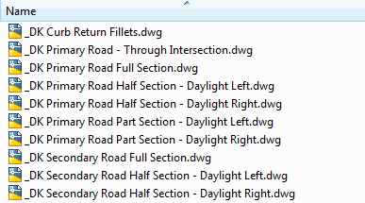

## Material styles

<Ingen>

## Drawing symbols and (MV) Blocks

<Ingen>

# Pipe and Structure Catalogs

Der er oprettet 4 forskellige Parts Lists til projektering af ledninger og komponenter. Det er Spildevand, Regnvand, Fælles og Dræn. Se figur nedenfor.

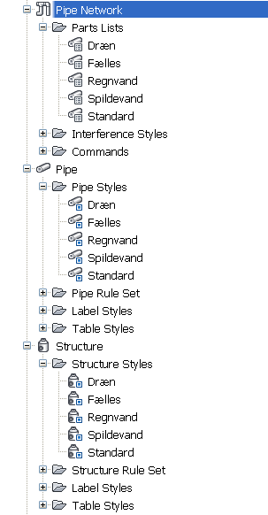

Hver Parts Lists er oprettet egne Civil 3D styles, som styrer udseende og farver. Lag ved start af netværk og dermed også Parts List (system) er 0. Der findes lag til de enkelte Parts Lists. Tabel nedenfor viser dette.

|  |  |  |
| --- | --- | --- |
| **System** | **Farve** | **AutoCAD Lag** |
| Spildevand | Rød | C-PIPE-SPV |
| Regnvand | Blå | C-PIPE-RGV |
| Fælles | Rød | C-PIPE-FLS |
| Dræn | Grøn | C-PIPE-DRN |
| Standard | Sort/hvid | 0 |

Afsnit 10.1 til 10.4 beskriver de enkelte Parts Lists (system), som de også er nævnt i tabel ovenfor.

## Spildevand

Figur nedenfor viser materiale og dimensioner for ledninger til Spildevand.

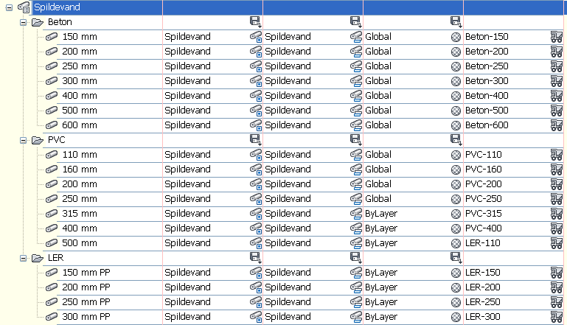

Figur nedenfor viser typer og dimensioner for komponenter til Spildevand.

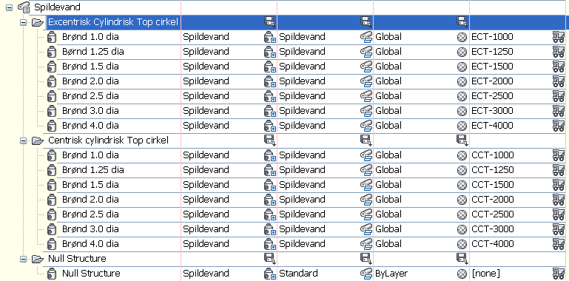

## Regnvand

Figur nedenfor viser materiale og dimensioner for ledninger til Regnvand.

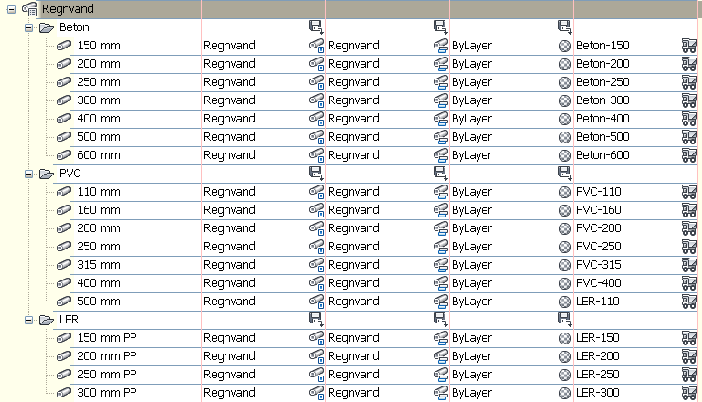

Figur nedenfor viser typer og dimensioner for komponenter til Regnvand.

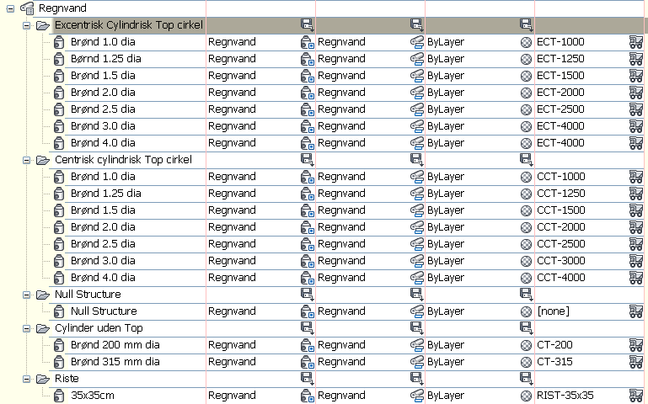

## Fælles

Figur nedenfor viser materiale og dimensioner for ledninger til Fælles.

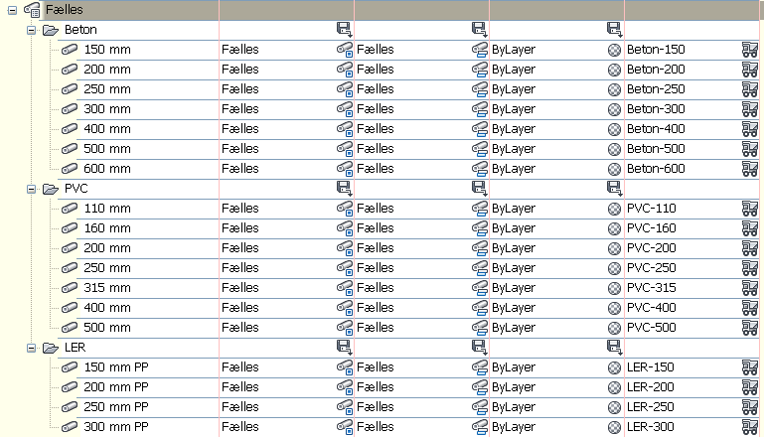

Figur nedenfor viser typer og dimensioner for komponenter til Fælles.

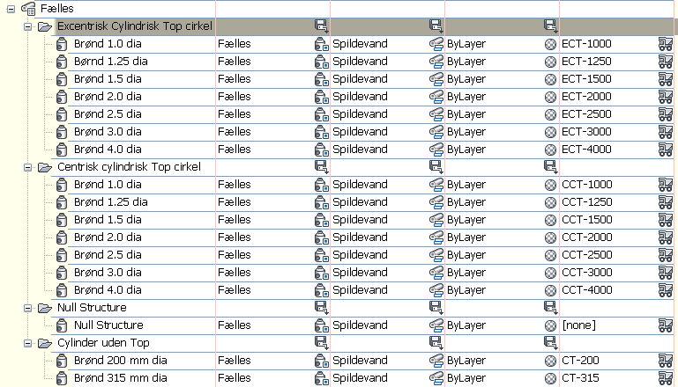

## Dræn

Figur nedenfor viser materiale og dimension for ledninger til Dræn.

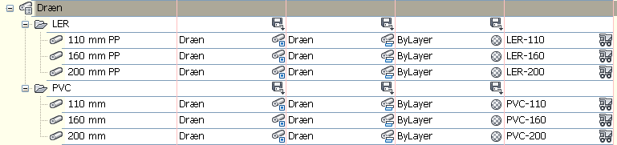

Figur nedenfor viser type for komponenter til Dræn.



## Labels

For hvert system findes labels, som kan bruges til plotredigering af data for komponenter og ledninger. Figur nedenfor viser dette for Spildevand i Plan view.

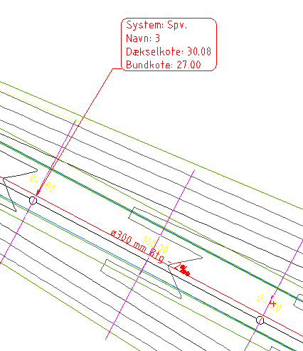

Det samme gælder de andre systemer. De har blot andre farver.

De samme plotredigeringer kan køres i Model, Profile og Section views.

## Tabel

Figur nedenfor viser tabel med ledningsdata for et netværk/system.

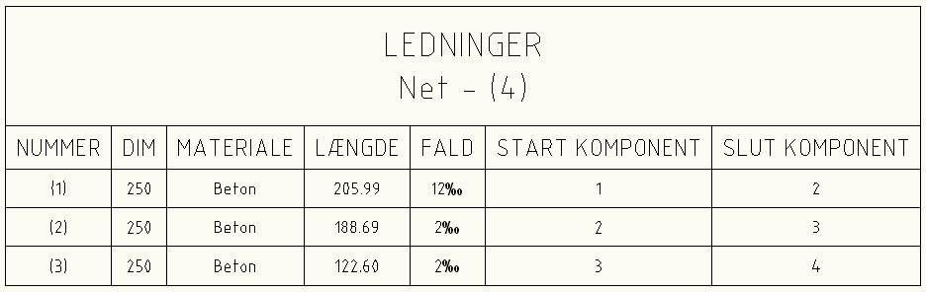

Figur nedenfor viser tabel med komponentdata for et netværk/system.

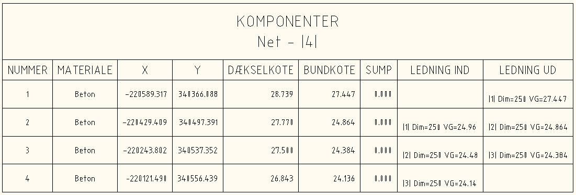

For begge tabel typer gælder, at de kan være dynamiske.

# Highway design check files - vejregler

Vejregler bruges til opret af linieføringer, vejprofiler og korridorer, så projektering af disse sker efter lokal standard. Såfremt vejregler ikke overholdes vil det i tegningen vises med en markør (advarsel). Figur nedenfor viser advarsel på linieføring oprettet med vejregler.

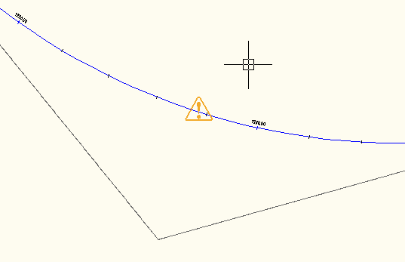

Indstillingerne i vejregler bruges også til automatisk beregning af overhøjde for kurver og overgangskurver. Figur nedenfor viser tværprofil med beregnet overhøjde for en kurve gående mod højre.

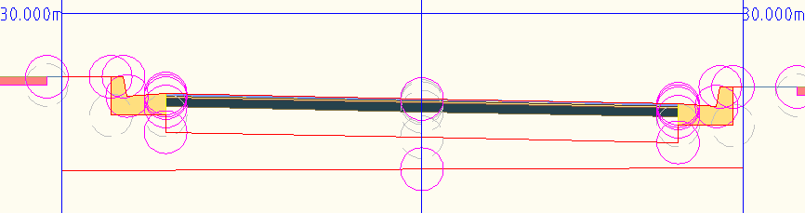

Vejregler er lagret i filen <_DK Civil 3D Metric Roadway Design Standards.xml>. Figur nedenfor viser den lokale standard for vejregler.

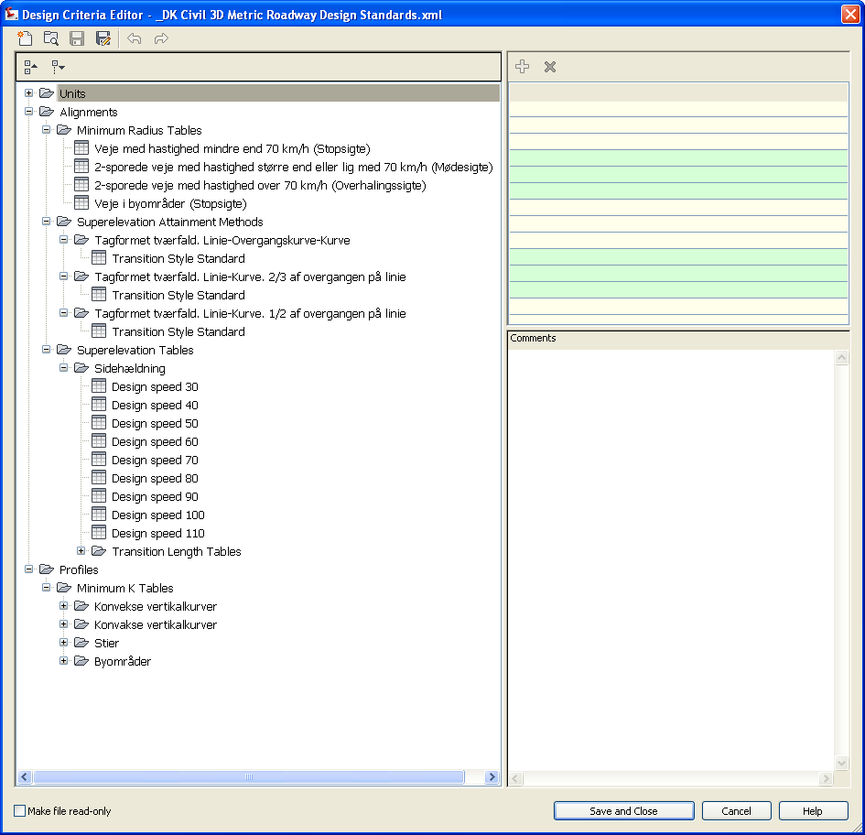

Figur nedenfor viser i Civil 3D, hvor den interne editor for vejregler kan køres fra.

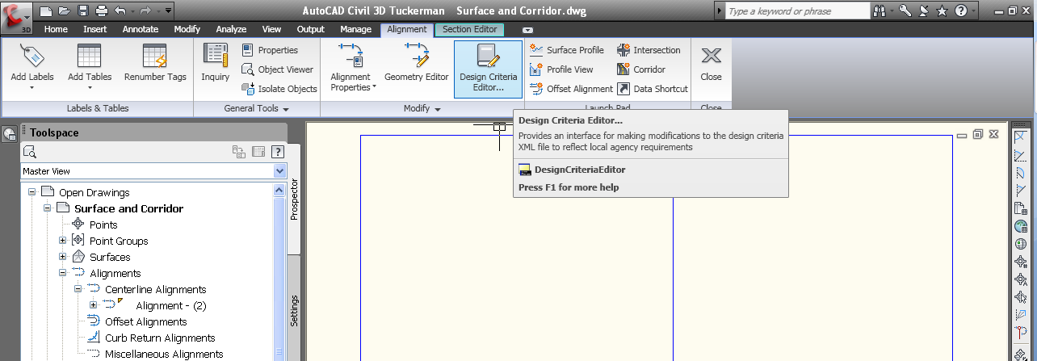

# Quantity Take Off

## Introduktion til QTO

I Civil 3D er det muligt, at skabe en forbindelse mellem en master ”element liste” (pay item list) og objekter i en Civil 3D tegning. Forbindelse sker på 2 niveauer:

1. Automatisk via indstillinger i template. Fx korridor elementer, ledninger eller komponenter, der automatisk peger på ”elementliste”
2. Udpeg af arealer, polylinier eller feature lines med manuel udpegning af element i ”element liste”

Har objekter i Civil 3D tegningen forbindelse til ”element liste”, så kan der umiddelbart køres en rapport, som udskriver arealer og længder for objekter, der et tildelt element i ”element liste”.

Figur nedenfor viser rapport med optælling af elementer.

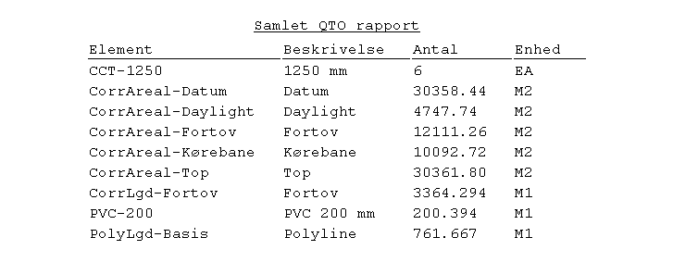

Det er muligt at lave optællinger af forskellige typer baseret på antal, areal eller længde. Fx findes 761.667m polylinie i Civil 3D tegningen, som ikke er korridor elementer eller ledninger.

Det enkelte element i ”element liste” kan udvides med en formel, hvor man fx multiplicerer elementets optælling med en kortpris. På denne måde er det fx meget nemt, at beregne prisen på kantsten.

Informationer fra QTO kan ses i rapporter (CSV, HTML eller TXT) eller eksporteres til anvendelse i andre 3. Parts beregningsprogrammer.

## Indstillinger af QTO

### Element liste - Master Pay Items List

<Pay Item Data\Denmark\_DK standard.csv> er ”element listen”.

Det er en CSV fil, som kan rettes med Microsoft Excel eller med Notepad. CSV filen indeholder elementer, som kan forbindes til Civil 3D objekter og almindelige AutoCAD for optælling i meter, areal og volumen.

### Kategorier - Pay Items Index

<..\Pay Item Data\Denmark\_DK standard.xml> anvendes til inddeling af elementer i ”element liste”. Fx er det muligt at gruppere efter:

* Ledninger
* Komponenter
* Korridor elementer

Filen kan rettes med XML editor.

### Enheder - Units Mapping Fil

<Pay Item Data\Units\QTOUnits.xml> filen indeholder definition af enheder generelt, men også globalt.

|  |  |
| --- | --- |
| Unit | Description |
| EA | Each (optælling af antal brønde med en bestemt type) |
| M1 | Meter |
| M2 | Kvadrat meter |
| M3 | Kubik meter |

### Rapport

QTO rapporter udskrives til HTML style sheets (.XSL) filer med QTO optællinger fra den aktuelle tegning. Herefter er det muligt at skifte til visning af CSV, HTML eller TXT format.

Danske varianter er gemt i mappen <Takeoff Report Style Sheets> under %DataDir% mappen.

# Superelevation standards - overhøjde

Vejregler, se kapitel 11, bruges også til automatisk beregning af overhøjde for kurver med eller uden overgangskurver. Vejregler er lagret i filen <_DK Civil 3D Metric Roadway Design Standards.xml>.

Figur nedenfor viser indstillinger for beregning af overhøjde i kurver og overgangskurver.

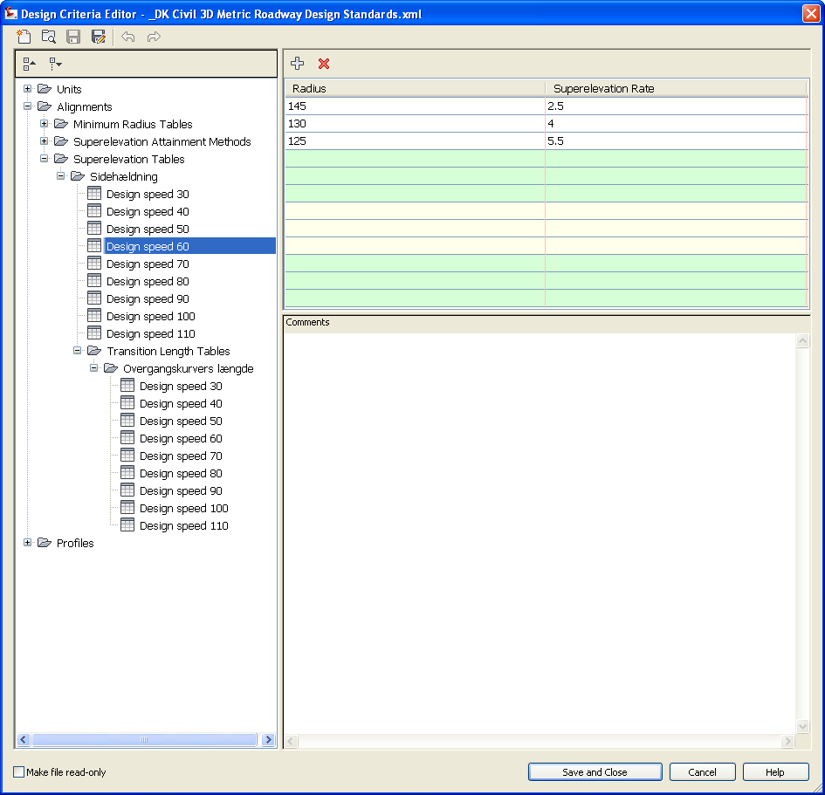

Figur nedenfor viser tværprofil med beregnet overhøjde for en kurve gående mod højre.



# Kryds - stilarter, navn og tværprofiler

Tabel nedenfor viser indstillinger i forbindelse med opret af kryds.

|  |  |  |  |
| --- | --- | --- | --- |
| **General type** | **Name** | **Value** | **Comments** |
| Default Styles |  |  |  |
|  | Intersection Style | Basis |  |
|  | Intersection Label Style | Basis |  |
|  | Offset Alignment Style | Veje parallelt | Som Veje, men linetype er HIDDEN |
|  | Curb Return Alignment Style | Veje parallelt | Som Veje, men linetype er HIDDEN |
|  | Offset Profile Style | Vejprofil |  |
|  | Curb Return Profile Style | Vejprofil |  |
|  | Offset Alignment Label Set | Basis |  |
|  | Curb Return Alignment Label Set | Basis |  |
| Default Name Format |  |  |  |
|  | Intersection Name Format | Kryds - (<[Next Counter(CP)]>) |  |
|  | Intersection Quadrant Name Format | <[Quadrant Location]> - Quadrant |  |
|  | Offset Alignment Name Format | <[Parent Alignment Name(CP)]>-<[Side]>-<[Offset Value(Um|P3|RN|Sn|OF|AP)]> |  |
|  | Curb Return Alignment Name Format | <[Intersection Name(CP)]> - <[Intersection Quadrant Name(CP)]> |  |
|  | Offset Profile Name Format | <[Parent Alignment Name(CP)]> - <[Side]> - <[Cross Slope Value(FRise|P2|RN|Sn|OF|AP)]> |  |
|  | Curb Return Profile Name Format | <[Alignment Name(CP)]> - Profile |  |
|  | Corridor Region Name Format | RG - <[Assembly Name(CP)]> - (<[Next Counter(CP)]>) |  |

<_Autodesk (Metric) Assembly Sets DK.xml> er danske indstillinger, som kan vælges i forbindelse med automatisk opret af kryds. Afsnit 9.1 indeholder de tværprofiler, der så kommer i anvendelse under automatisk opret af kryds.

Indstillinger vælges i Wizard vinduet for opret kryds. Figur nedenfor viser dette.

